Классный час
на тему «Радость человеческого общения»
Цель: формирование у воспитанников навыков адекватного общения, представления о значении общения, о правилах общения.
Задачи:
• раскрыть содержание понятия «общение»;
• познакомить с приемами общения;
• закрепить навыки бесконфликтного общения;
• обучить анализу различных ситуаций при общении;
• расширить понятия о правилах общения.
Формы и методы работы: беседа с элементами обсуждения, игровые тренинги, опрос, применение информационных технологий, анализ.
Функции: просветительская (расширение круга знаний учеников об общении), ориентирующая (выработка ценностей общения), формирующая (формирование адекватного общения, оценка своих качеств).
Оборудование: мультимедийные средства, открытки в форме сердечка, памятки с правилами общения.
Прогнозируемые результаты:
• воспитанники узнают правила безопасного поведения и эффективного межличностного общения;
• развитие позитивных качеств личности воспитанника: доброжелательность, уважение, умение сотрудничества и т.д.
Ход работы:
1. Приветствие.
2. Просмотр фрагмента мультфильма «Просто так».
- Скажите, о чём этот мультфильм?
(Мальчик и другие герои мультфильма не просто дарят букет, а делятся своим замечательным настроением.)
- А как и с помощью чего передаём своё настроение, эмоции мы с вами?
Конечно же, с помощью слов. Для чего нам нужны слова? Какова основная функция речи?
Важнейшая форма взаимодействия людей - это общение.

Слово учителя.
Тема нашего занятия «Радость человеческого общения».
Сегодня мы попробуем понять, какова ценность общения, постараемся раскрыть содержание понятия «общение», познакомиться с его элементами и научиться преодолевать конфликтные ситуации, возникающие в процессе общения.

Учиться жить среди людей, уметь общаться, так же важно, как изучать математику или биологию, поскольку общение это важное условие и способ существования людей.
Начнем мы с самого понятия «общение». А поможет нам раскрыть это понятие упражнение «Расшифруй слово».

- Упражнение «Расшифруй слово»
Один из воспитанников расшифровывает слово «ОБЩЕНИЕ», работая с интерактивной доской. Остальные воспитанники также включаются в работу и помогают. По окончании работы необходимо назвать подобранные слова и объяснить свой выбор.
О- объединение, открытость;
Б- близость, безопасность;
Щ- щедрость;
Е- единение, единомыслие;
Н- необходимость;
И- искренность, истина;
Е –единство поступков, мнений.
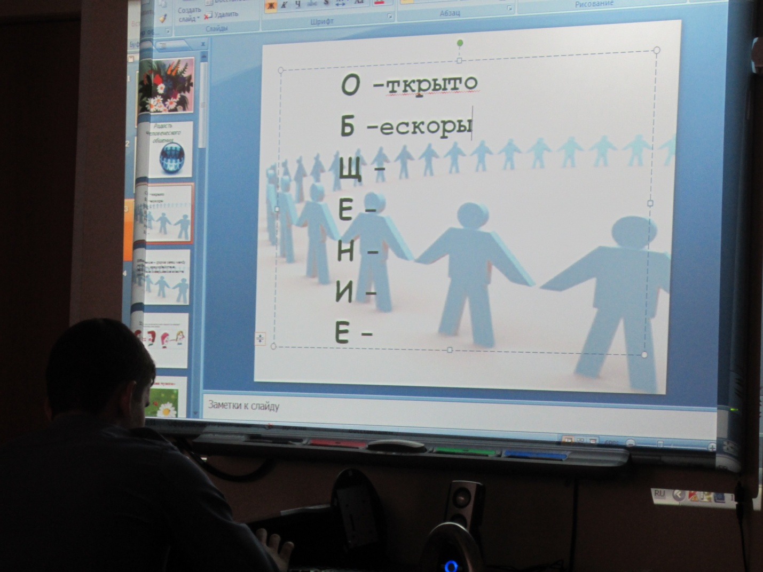

Сделаем вывод: что такое общение?
Обратимся к словарю. Общение – форма связи между людьми, взаимодействие, действие совершаемое вместе, сообща.
2 . Просмотр видеофильма о сибирской отшельнице Агафье Лыковой. Обсуждение фильма. Акцент направлен на то, что человек не может жить один. Ему необходимо чье – то присутствие, внимание, а главное – Общение.

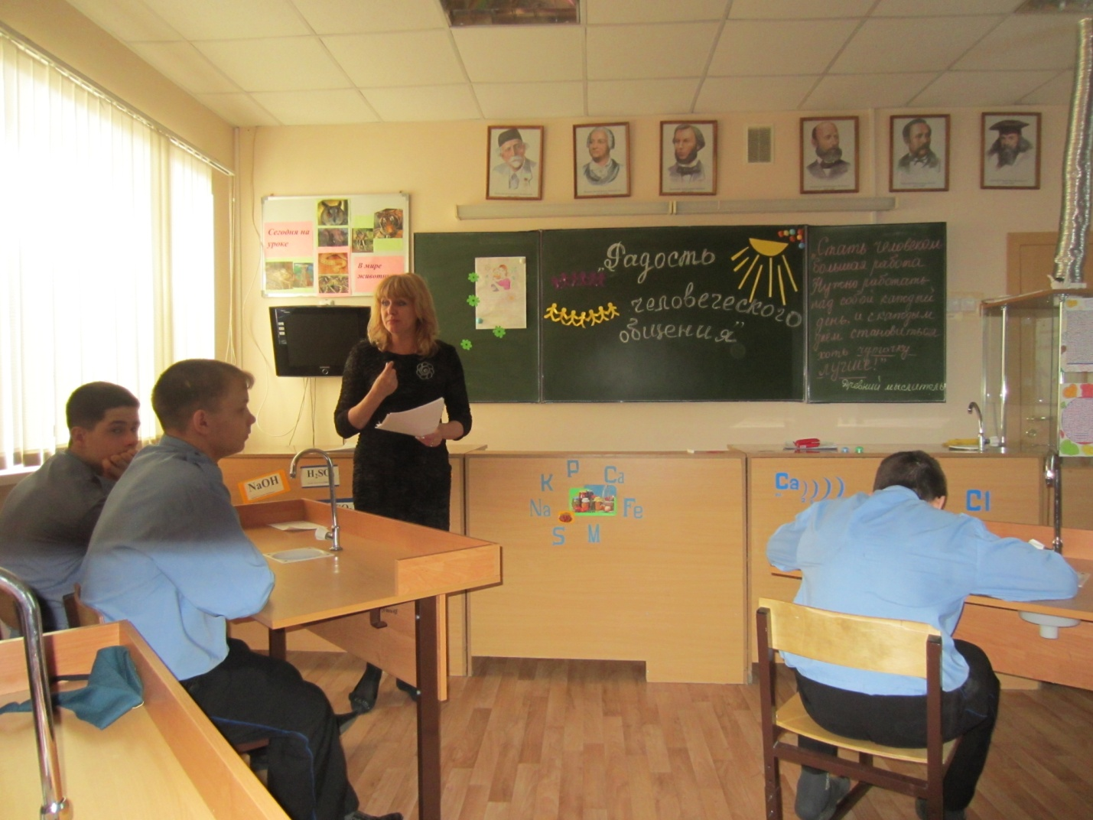Столько хороших, важных слов раскрывает нам понятие «общение». Так почему же именно в общении возникают конфликты? Сегодня отчасти мы постараемся ответить на этот вопрос.

Наверное, все сталкивались с тем, что при произнесении одних и тех же слов, в одной ситуации устанавливаются хорошие отношения с собеседником, а в другой – плохие, приводящие к конфликтам.

- «Скажи мне что - нибудь хорошее..»
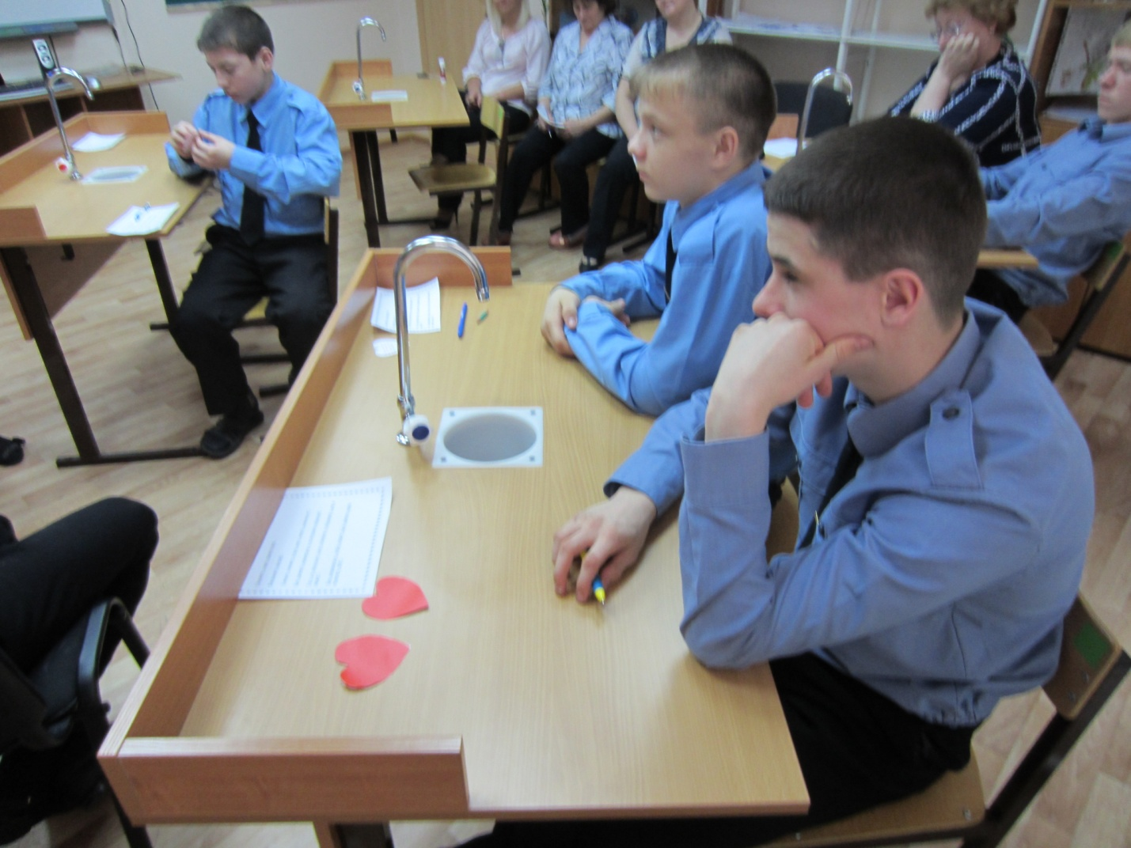

( Каждый воспитанник получает открытку в форме сердца и перечисляет самые хорошие качества своего одноклассника. Затем читает вслух и дарит это сердечко на память)
4. Вспомните пословицы и поговорки о словах. Какие особенности общения они подчёркивают.
А) Слово пуще стрелы разит.
Б) От одного слова - да навек ссора.
В) От одного слова навек ссора.
Г) Живое слово дороже мёртвой буквы.
Поверьте, что ваша грубость и резкость отрицательно влияет не только на других, но и на тебя самого.

Ребята, а можно ли общаться без слов?
(Совершенно верно с помощью жестов, мимики лица, походки, позы тела.)

Обратимся к словарю. Существует два вида общения: вербальное и невербальное.

вербальное общение осуществляется с помощью слов, невербальное - с помощью мимики лица, позы тела, жестов, походки.

Можно ли обидеть человека средствами невербального общения?
(Каждое движение, совершаемое нами должно соответствовать смыслу разговора, иначе можно стать непонятым, обидев при этом своего собеседника.)

Давайте попробуем выполнить следующее упражнение: «Театр без слов».

5. Упражнение «Театр без слов»
Воспитанники делятся на команды. Каждая команда получает задание: с помощью невербального общения (жестов, мимики) обыграть две ситуации, в которых персонаж испытывает противоположные чувства (показывают два и более человека от команды, каждый свои чувства, остальные команды должны догадаться, какие чувства выражают игроки).

Задание для первой команды «Театр без слов»
Повар готовит два блюда. Суп он пересолил и очень расстроился, второе блюдо - пирог удался на славу, повар очень рад.

Задание для второй команды «Театр без слов»
Мальчик взял в библиотеке две книги, первая книга оказалась неинтересной, а вторая книга очень понравилась (покажите эмоции мальчика).

Задание для третьей команды «Театр без слов»
В финальном туре шахматного турнира встретились два финалиста, один из них стал победителем соревнований и очень рад, второй проиграл.

Задание для четвертой команды «Театр без слов»
На улице встретились двое знакомых, один из них очень рад встрече, второму неприятно видеть своего знакомого (изобразите эмоции встретившихся). 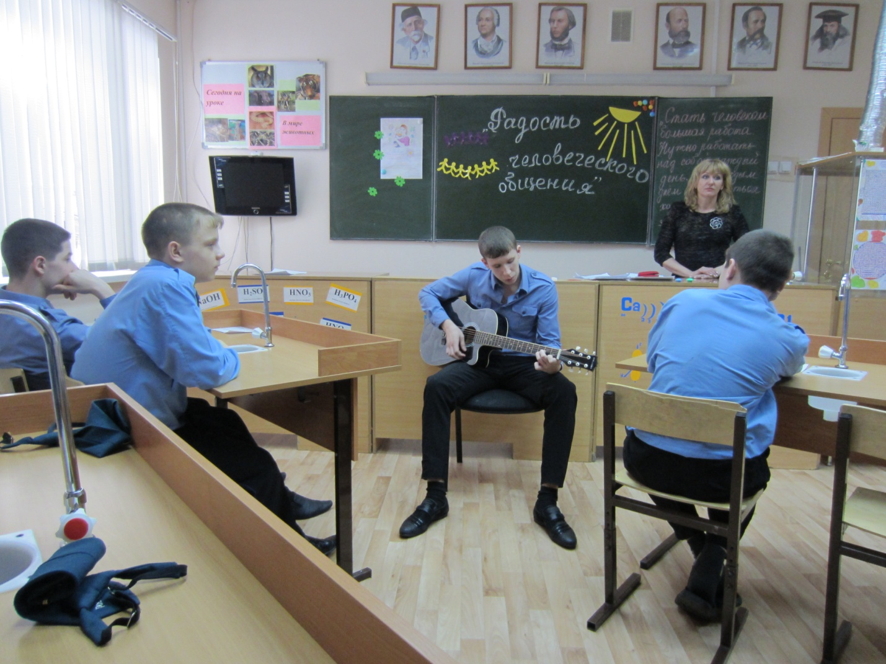
(музыкальная пауза: слушая песню, мы сближаемся, мы – вместе!)
6. Составьте памятку с правилами общения
В качестве итога нашей сегодняшней работы предлагаю вам в группах составить памятку «Правила общения». Какие, на ваш взгляд, должны быть эти правила?

(Заслушивание памяток)
Что общего в ваших памятках?

• Не оправдывайте себя! (Меня не понимают, меня не ценят, ко мне не справедливы, я забыла и т.д.).
• Не снимайте с себя ответственности!
• Не общайтесь с людьми только из-за внешних стереотипов!
• Будьте искренни!
• Будьте мужественны!
• Будьте справедливы!
• Будьте терпимы и оптимистичны!
• Считайтесь с чужим мнением!
• Не бойтесь говорить правду!
• Радуйтесь успехам людей, которые вас окружают!
• Будьте естественны в общении!
• Не бойтесь правды, высказанной в ваш адрес!
• Анализируйте свои отношения с людьми, смотрите в них, как в зеркало!

Самая активная творческая группа получает задание к следующему классному часу (ко вторнику) проанализировать наши памятки, изучить вопрос по теме «Правила общения» в литературе и электронных источниках и выработать общий свод правил общения, свою памятку мы будем изучать, вклеим каждому в дневник и постараемся ей следовать.
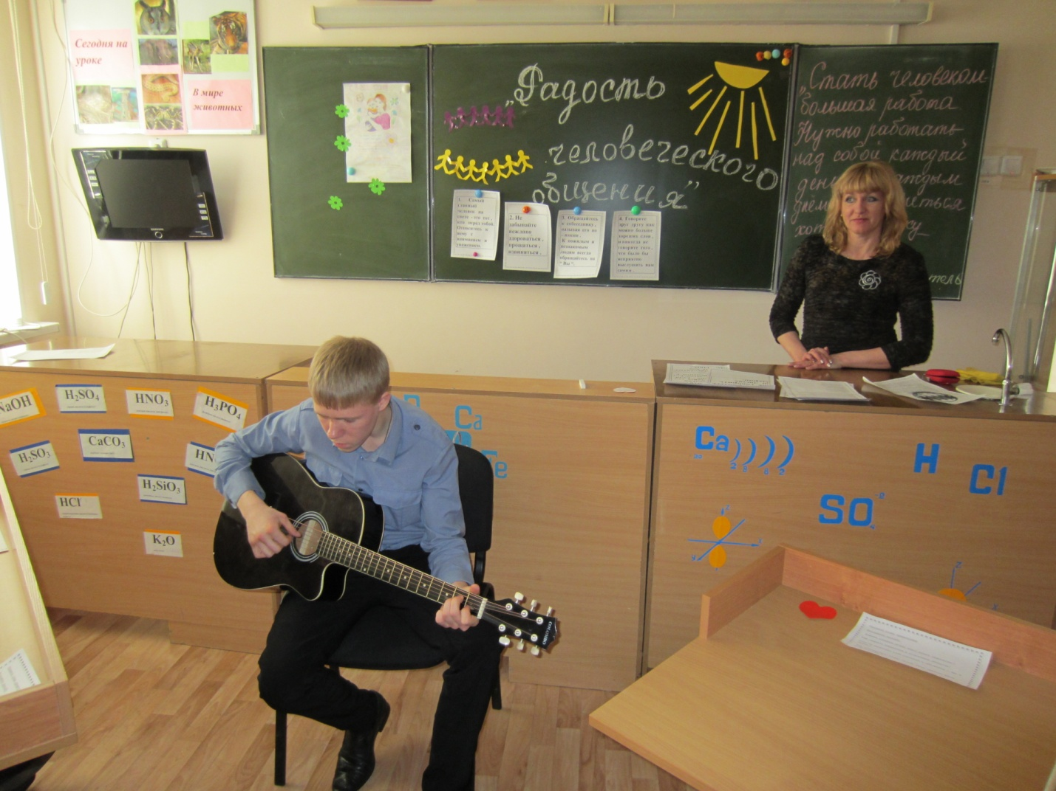
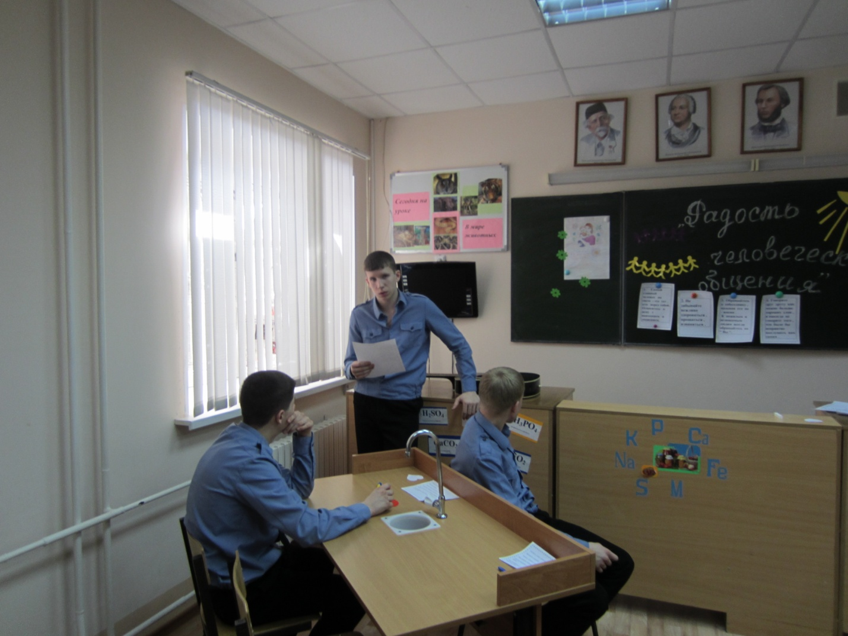
(В заключение: исполнение песен под гитару, которые сближают человека духовно, чтение стихов)
Останься честен, говоря с толпой,
Будь прям и тверд с врагами и друзьями,
Пусть все в свой час считаются с тобой.
Наполни смыслом каждое мгновенье,
Часов и дней неумолимый бег,
Тогда весь мир ты примешь во владенье,
Тогда, мой сын, ты будешь Человек! (Р. Киплинг)

Учитель: вот и заканчивается наша встреча. Сегодня мы с вами попытались проанализировать ошибки, которые люди допускают во время общения, попытались понять, как найти общий язык друг с другом. Конечно, сразу научиться искусству общения нельзя. Человек учится этому всю жизнь, и, если мы будем стараться жить, получая истинную радость от общения, то мир покажется большим, солнечным и прекрасным.

